Степанова Е.Ю. 220-020-247

**Приложение**

**Правильно сиди при письме**

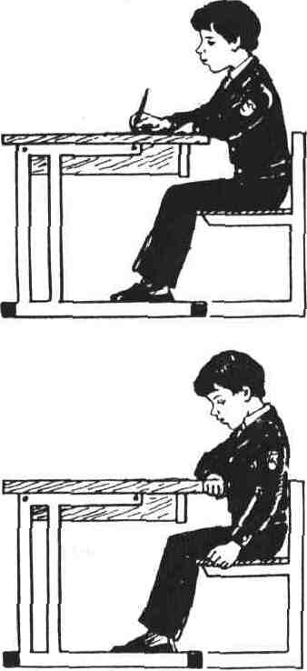

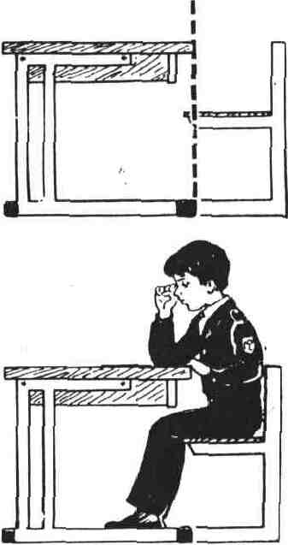

Рисунок 1

|  |  |  |
| --- | --- | --- |
| корабль | Морское судно |  |
| Летательный аппарат | Bd05713_ |
| «Корабль пустыни» | An02317_ |

Степанова Е.Ю. 220-020-247

Рисунок 2

j0215086

Рисунок 3

Степанова Е.Ю. 220-020-247

Памятка

1.Умение ставить учебную задачу.

1. Что я узнаю на уроке?
2. Чему научусь?
3. Где могут пригодиться эти знания?

Памятка

2.Самоконтроль

1. Сравни свою работу с образцом.
2. Найди ошибки и исправь их.
3. Дай качественную оценку своей работы?

**Письмо от марсиан.**

Оформление конверта:

Письмо

Привет, здешние жители. Знаменитый космонавт желает встретиться с вами. Он собирает весёлые истории о землянах.

Марсианин.

Задание:

Спишите подчёркнутые слова, рядом напишите синонимы с непроизносимой согласной, подчеркните непроизносимую согласную. Прочитайте письмо, заменяя подчёркнутые слова синонимами с непроизносимой согласной.